**Philips II en Willem van Oranje Versie 20210304)**

**(Bron: “Vaderlandse Geschiedenis in een notendop” – Cor Steentjes**

**ISBN 90-6045-911-3)**

Geen land heeft bij de vorming van zijn bodem zoveel veranderingen meegemaakt als het gebied van de delta van de Rijn, de Maas, de Schelde, dat we nu de Nederlanden noemen. Genoemde rivieren hadden eens een heel andere loop en andere mondingen. Nu tref je dicht bevolkte steden naast vriendelijke dorpjes, waar eens de kiel van schepen zich boven de zeebodem bewoog. Een groot deel van Nederland ligt beneden de zeespiegel, beschermd door dijken. Een deel dat in vroegere tijden vaak prooi geweest is van overstromingen.

De bewoners waren gedwongen de menselijke woonsteden te beschermen door ***dijken*** te bouwen en de zee in te polderen tot stukken vruchtbaar land. Maar door deze voortdurende noeste arbeid en strijd tegen het water, konden ook ***typisch Hollandse deugden*** ontstaan:

* ***uithoudingsvermogen***
* ***uitvindergeest***
* ***Handelsgeest***
* ***bescheidenheid***.

En door de moedige verdediging van het moeizaam gewonnen land, tegen de overmacht van de elementen, ontvlamden de burgers tevens ***tegen elke tirannie*** die hun van hun vrijheid wilde beroven. ***Persoonlijke vrijheid*** stond boven alles.

**De Inquisitie**

In 1550 werd door de Spaanse overheersing de ***inquisitie*** ingevoerd. (De inquisitie was een kerkelijke rechtbank, die mensen ondervroeg, vooral over iemands geloof. Een ander geloof te hebben dan het katholieke was verboden. In het woord inquisitie zit het Engelse woord “question”.) En menig eerlijke Nederlander moest het met zijn leven bekopen, dat hij niet van zijn geloof af wilde stappen! Philips II had in Brussel bij de troonsoverdracht van Karel V op hem aan de Nederlanden gezworen:

***"Ik Philips, leg getuigenis af en zweer een goed en gerecht heer te zijn, dat ik alle vrijheden, die u door mijn voorvaderen verleend zijn, ook jullie gewoontes, herkomst en rechten getrouw wil laten bestaan en dat ik verder al datgene uitoefenen wil wat van een goed en gerecht vorst verwacht kan worden. Zo moge God mij helpen en al zijn heiligen”.***

Maar in zijn hart had hij besloten zich niet aan het eenmaal gegeven woord te houden, maar om de Nederlanders tot evenzo ***slaafs gezinde katholieken*** te maken, als zijn ***Spanjaarden*** waren.

Het eerste wat hij als regent voor de Nederlanden deed, was de aanscherping van de verschrikkelijke inquisitie, om het gif van de nieuwe leer uit te bannen. Want zo zag Philips II dat. Het beledigde zijn trots, dat er mensen zouden zijn, die een ***ander geloof*** wilden hebben dan het zijne. Hij schakelde dus ***geestelijke rechters*** in, die strenge rechtspraak moesten houden over elke afwijking van de katholieke leer. Alleen al de verdenking was voldoende om een rechtschapen burger uit zijn familieband te rukken en in de gevangenis te stoppen.

**Beloning van de aangever**

Omdat men de aangever van de ketter de helft van diens goederen beloofde, steeg het aantal mensen dat aangegeven werd tot in de duizenden. Door ***folteringen*** kwamen velen er onder hevige pijnen toe dingen toe te geven die ze helemaal niet gedaan hadden. ***Daarbij kreeg hij nooit te horen wie hem aangegeven had.***

Niemand wist 's ochtends of hij niet 's avonds in een donkere kerker zou zitten om de nacht door te brengen. Want zodra er een slecht iemand was, die zich op een onschuldige medeburger wilde wreken, ging hij naar een rechter van het ***inquisitietribunaal*** om aangifte te doen.

Als iemand een ***evangelisch lied*** (= Luthers lied) gezongen had of een ***bijeenkomst van Protestanten*** had bijgewoond, was dat al voldoende voor een aanklacht en een veroordeling. Wie eenmaal in handen van de inquisitie gevallen was, die kwam daar niet meer uit. Of hij moest in de gevangenis als iemand die levend begraven is, zijn verdere levensjaren eenzaam slijten, of hij werd op de dag van de grote verbranding met de overige slachtoffers naar de brandstapel gevoerd. Met feestelijke poeha trok de treurige stoet door de stegen naar de ***richtplaats***. Een ***bloedrode vlag*** wapperde voor aan en alle ***klokken*** luidden.

Voorop liepen ***priester in misgewaad*** en zongen de misdienaren een heilig lied. Hun volgde de veroordeelde zondaar, gekleed in een ***geel*** gewaad, waarop ***zwarte duivelsgestalten*** geschilderd waren. Op zijn hoofd droeg hij een ***papieren muts***, die eindigde in een ***mensenfiguur, waaruit vlammen omhoog sloegen.***

Afgewend van de eeuwig verdoemden werd het ***beeld van de gekruisigde Christus*** gedragen; ***want voor de veroordeelde gold geen verlossing van zijn zonden meer.*** Zoals zijn sterfelijke lichaam de aardse vlammen zou toebehoren, zo zou zijn ziel toebehoren aan de vlammen van het vagevuur in de hel.

In zijn mond droeg hij een ***knevel***, zodat hij noch zijn pijn door klagen kon verminderen, noch de geheimen van zijn valse proces aan anderen kon vertellen. Achter de veroordeelden liep de geestelijkheid in feestelijk ornaat en daar achter de adel. De rechters die hem veroordeeld hadden sloten deze verschrikkelijke optocht. Zulke ketterverbrandingen vonden op grote feestdagen plaats en dan liefst voor ***vele veroordeelden tegelijk***.

Zo ***diep konden mensen zinken die zich Christen noemden*** en meenden in de heiland te geloven die gesproken had: *"Hebt elkander lief, ja hebt uw vijanden lief."* Philips II en de zijnen waren er echter van overtuigd hiermee een christelijke daad te verrichten.

Meteen na zijn aantreden bleef Philips II drie jaar in de Nederlanden om uitdrukking te geven aan zijn kettertribunaal. Hij voelde zich echter nooit thuis hier. Het was hier koud, vochtig en somber. Philips verlangde naar de Spaanse zon! Ja, in zijn hart verlangde hij steeds meer naar Spanje.

**Philips II vertrekt naar Spanje. Margaretha van Parma wordt Stadhouder**

Toen hij vertrok, installeerde hij (in 1559) zijn ***halfzuster Margaretha van Parma, als stadhouder***. Deze vrouw ging heel ver in haar streven naar gerechtigheid. Onder haar functioneerde een staatsraad, die bestond uit voorname leden van de Nederlandse adel, maar bestond eveneens uit verscheidene Spanjaarden.

**Kardinaal Granvelle en de beide graven van Oranje, Egmond en Hoorne.**

De gevaarlijkste onder de Spanjaarden was Philip's minister, ***kardinaal Granvelle***, die de belangen van zijn godsdienst tot het uiterste bevocht en de Hollandse edelen met afstotende minachting behandelde. Granvelle scherpte de inquisitie nog verder aan en maakte hierdoor het Spaanse regiment bij het volk steeds meer gehaat. De onwil werd steeds luider en de drie voornaamste leden van de adel, prins ***Willem van Oranje***, en de graven ***Egmond*** en ***Hoorne***, werden door de kardinaal niet eens toegelaten tot de staatsraad. Zij schreven aan Margaretha van Parma dat ze niet als schaduwfiguren wilden fungeren die niets te zeggen hadden. Zij was zelf ook boos over de heerszuchtige minister.

**Willem van Oranje**

Willem van Oranje (WvO) was een van degenen die in hoge mate de gunst van keizer Karel V had genoten. Reeds als 13-jarige knaap was hij aan het keizerlijke hof gekomen en zijn grote geestelijke vermogens en zijn ***kunst om te zwijgen***, hadden hem tot de lieveling van Karel gemaakt. Deze vertrouwde hem de belangrijkste staatszaken toe en vroeg hem in allerlei belangwekkende aangelegenheden om raad. En het was WvO op wie hij letterlijk leunde tijdens zijn aangrijpende troonsafstand ceremonie in Brussel (zie het verhaal “De man op de Muilezel”).

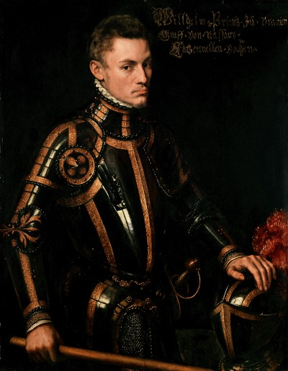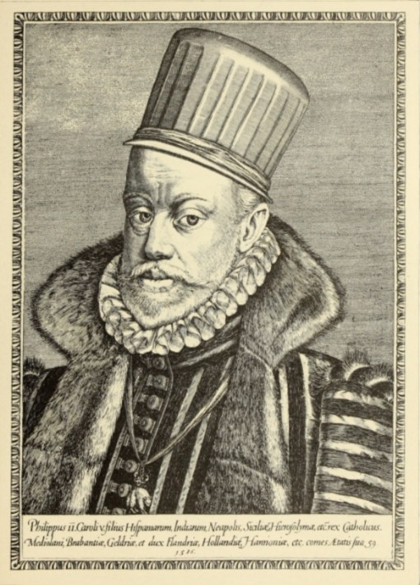

**Links: Willem van Oranje geschilderd door Anthonie Mor omstreeks 1554; rechts: prent van Filips II uit dezelfde tijd**

Met de dood van Karel V verdween ook het aanzien van WvO. Philips moest niets van hem hebben, ja, zal zelfs jaloers geweest zijn om de bijzondere plaats die WvO had ingenomen. Philips deed wat hij kon om WvO waar hij kon, dwars te zitten en te kleineren. De jaloerse en kwaadaardig ingestelde Spanjaarden wisten het wantrouwen van de toch al achterdochtige Philips tegen de edele vorst op te wekken, die als goede ***Duitser*** ("Wilhelmus van Nassaue!!") met zelfvertrouwen en waardigheid optrad. Daarom gebeurde het dat Willem slechts het stadhouderschap over Zeeland, Utrecht en Holland (= ongeveer de provincies Noord- en Zuid Holland) verkreeg, waarop hij recht had wegens op erfrecht gegrondveste aanspraken. Het hoogste stadhouderschap kwam echter toe aan Philip's halfzuster Margaretha van Parma.

**Philips verlaat de Nederlanden**

Toen Philips de Nederlanden verliet, was Willem 26 jaar, maar hij straalde een levenswijsheid uit van een veel ouder iemand. Zijn bruin getinte gelaat zag men zelden een verandering: zijn uiterlijk verraadde niet wat hem innerlijk bezig hield. Hij was steeds zwijgzaam (wat hem later de bijnaam "Willem de Zwijger" opleverde), maar had hij eenmaal een besluit genomen, dan voerde hij dat door zonder zich ooit door anderen te laten beïnvloeden. Daarbij was hij zeer rijk; hij had altijd vele gasten uitgenodigd om samen te spijzen en de Nederlanders vereerden hem en hadden hem lief. En dat verdiende hij ook.

Eveneens zeer geliefd bij het volk was de ***Graaf van Egmond***, een schone, ridderlijke heer, die de vriendelijkheid zelf was en zeer wel bespraakt, maar niet de intelligentie van Willem van Oranje bezat. Als hij door de stegen van Brussel reed, juichten allen hem van harte toe. De mannen roemden zijn oorlogsdaden. Zo eerlijk als hij zelf was, zo vertrouwde hij ook ieder ander. Beide mannen in samenwerking met de dappere ***Graaf Hoorne***, brachten het zo ver, dat Philips zijn kardinaal Granvelle terugriep (naar Spanje). Egmond was zelf naar Madrid gereisd om de koning voorstellen tot verbetering van de situatie te doen. Maar in zijn gestrengheid jegens de ketters wilde Philips niet toegeven; integendeel: de brandstapels rookten erger en vaker, als ooit tevoren.

# De Geuzen

Nu gingen 300 edelen een verbond met elkaar aan om de rechten en vrijheden van de Nederlanden te verdedigen. Ze moesten allemaal een document ondertekenen, waarbij ze elkaar hulp beloofden. Men besloot naar Brussel te reizen om Margaretha van Parma een ***smeekschrift*** te overhandigen. Dit was gericht tegen de inquisitie en onderdrukking van protestanten.

Op 5 april 1566 trokken de driehonderd edelen te paard Brussel binnen. Men ging in een feestelijke optocht, paarsgewijs, af op het slot, aangevoerd door Hendrik van Brederode. Vol eerbied overhandigden zij hun ***smeekschrift***.

Stadhouder Margaretha van Parma raakte nogal onder de indruk van deze 300 edelen in haar ontvangstzaal. Een van haar raadslieden zag haar nogal bleek wegtrekken en om haar op haar gemak te stellen zei hij op z’n Frans:

***« Rassurez-vous, madame, ce ne sont que des gueux! «*** of te wel :

***“Stelt u zich gerust mevrouw, het zijn maar een stel bedelaars”***

Dat hadden enkele edelen gehoord. Men besloot het niet op te vatten als een belediging of scheldnaam, maar als een soort positieve erenaam. Het Franse “gueux” (bedelaars) werd verbasterd tot “geuzen” en is sindsdien een Nederlands woord gebleven. Zij noemden zich nu zelf “geuzen” en dat werd een geliefkoosde naam voor allen die in verzet gingen tegen de Spanjaarden.

Intussen had Margaretha het smeekschrift wel in ontvangst genomen. Later had ze dit hele gebeuren bericht naar haar broer Philips II in Madrid. Want al wilde ze het wel, ze durfde niet zonder haar broer de inquisitie op te heffen. Wel gaf ze opdracht aan de rechters “mild” te werk te gaan, totdat een antwoord van Philips II zou terugkomen. Dat gebeurde, tot grote vreugde van de protestanten. En allen die tot nu toe uit angst hun voorkeur voor het protestantisme hadden geheim gehouden, durfden er ineens mee voor den dag te komen! Waardoor de nieuwe leer zich enorm verbreidde en duizenden nieuwe aanhangers trok!

### De Magistraat van Antwerpen verbiedt Protestante kerken

De predikanten uit het gebied van Antwerpen, die onder de blote hemel hun Lutherse diensten hielden, droegen daartoe flink bij. Wel moesten die plaatsen door gewapende protestanten bewaakt worden, zodat hun diensten niet door katholieke tegenstanders verstoord konden worden. Maar reizigers onderweg, die de predikers in het veld konden horen, moesten wel gefascineerd er bij komen staan, om dit mee te maken: een kerkdienst onder god’s hemelgewelf!

Vaak waren er meer dan 15.000 mensen bij elkaar. En hoe harder er op de paus gescholden werd, hoe grote was de bijval voor de predikers.

### Willem van Oranje wordt gestuurd om de orde te bewaren

De magistraat van Antwerpen beklaagt zich bij Stadhouderin Margaretha, dat het in en rondom Antwerpen een verschrikkelijke chaos is. Of ze in godsnaam alsjeblieft zelf eens wil komen kijken, wat haar nieuwe vrijheden in gang hebben gezet. Dat durft ze niet, maar ze stuurt prins Willem van Oranje als haar vertegenwoordiger. Antwerpen is nu hélemaal in rep en roer, want Oranje was één van de 300 edelen van het smeekschrift, die de Nieuwe Vrijheid voor elkaar hebben gekregen. Een uitzinnige menigte in de straten juicht hem toe.

Maar met een ernstig gezicht en luide stem, maant hij tot kalmte en verdraagzaamheid. Hij roept de mensen op gewoon weer aan het werk te gaan.

Hij zegt: ***“Eens zullen jullie spijt krijgen van wat je nu hebt gedaan”***

Want WvO voorvoelt wel dat als Philips II te horen krijgt op hoe grote schaal de protestanten van hun vrijheden genieten, er niet veel goeds uit Spanje te verwachten valt…….

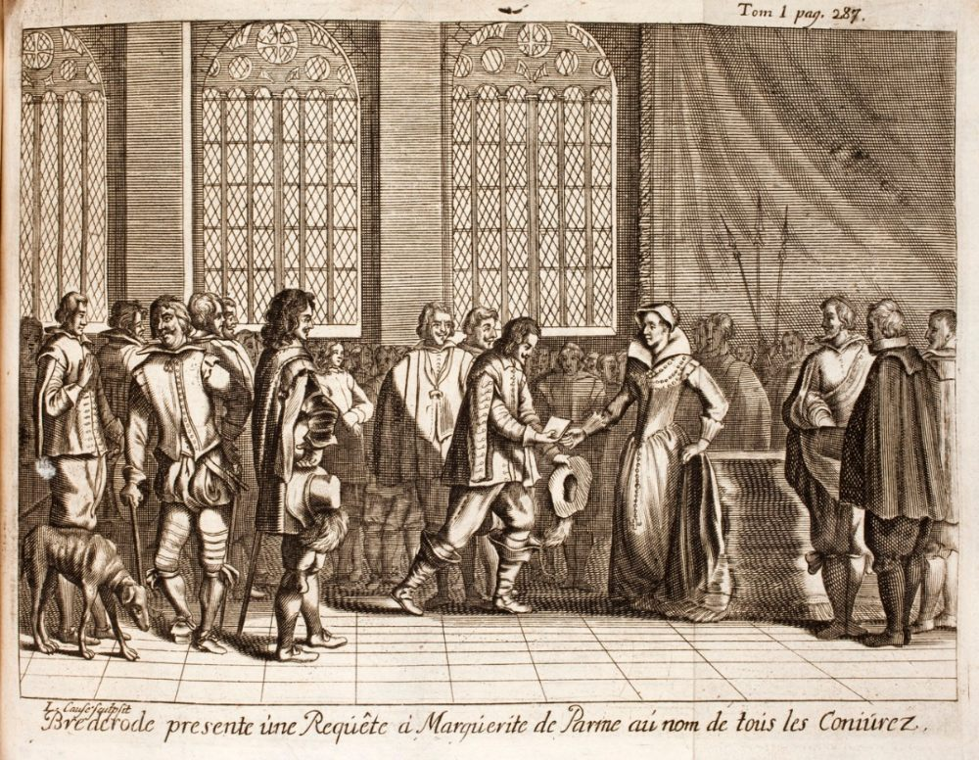

**Prent uit die tijd: het smeekschrift wordt aan Margaretha van Parma overhandigd**

**0-0-0-0-0**